Fougasse à la mozzarella
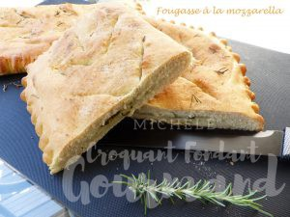 Pour 8 Croquants-Gourmands
La pâte :
- 250 g d'eau
- 60 g d'huile d'olive
- 1,5 càc de sel fin (9g)
- 500 g de farine
- 2 càc de levure sèche de boulanger (6,5g)
La garniture :
- 2 boules de mozzarella (2x125g)
- 2 càs de ciboulette ciselée
- sel & poivre du moulin
- huile d'olive
- Brindilles de romarin
La plaque du four tapissée de papier cuisson
Préchauffage du four à 220°C
La pâte :
Mettre dans la cuve de la MAP, l'eau, l'huile et le sel.
Couvrir avec la farine dans laquelle on cache la levure.
Lancer le programme "pâte" jusqu'au bout (1h20).
À la fin du programme, partager la pâte en deux pâtons d'environ 410 g.
Étaler cgaque pâton en un rectangle d'environ 30x40 cm.
La garniture :
Couper une boule de mozzarella en petits dés.
Ciseler la ciboulette.
Éparpiller les dés de mozzarella sur la moitié d’un rectangle.
Saupoudrer d'une cuillerée à soupe de ciboulette.
Saupoudrer d'un peu de sel (aux herbes pour moi) et de poivre du moulin.
Couvrir avec l'autre moitié de pâte et bien sceller les bords en pressant fortement avec les doigts.
Écraser légèrement la pâte à l'aide du rouleau.
Faire des entailles sur la fougasse à l'aide d'une lame bien aiguisée.
Badigeonner d'huile au pinceau.
Éparpiller quelques aiguilles de romarin.
Recommencer la même opération avec l'autre pâton.
Enfourner pour 20 minutes environ.
Laisser refroidir sur une grille.

